О заседании молодежного актива
18 января 2017 года состоялось первое в текущем году заседание молодежного актива Волоконовского района. На мероприятии присутствовали молодые депутаты земских и поселковых собраний поселений, члены молодежного парламента при Муниципальном совете, работающие активные молодые люди.
Председатель Совета молодых депутатов И. Хорошилова подвела итоги работы в прошлом году. Опытом своей депутатской деятельности поделилась О. Будько, которая является депутатом в поселке Пятницкое и руководителем одного из лучших ТОСов в этом поселке.
Присутствовавший на заседании председатель избирательной комиссии района Гниденко А.В., поблагодарил молодых избирателей за активную гражданскую позицию в избирательной кампании 2016 года. Ознакомил с планами на текущий год в избирательной сфере и призвал быть такими же активными избирателями в решении своей судьбы, судьбы родного края. Пригласил их для участия в мероприятиях, посвященных Дню молодого избирателя.
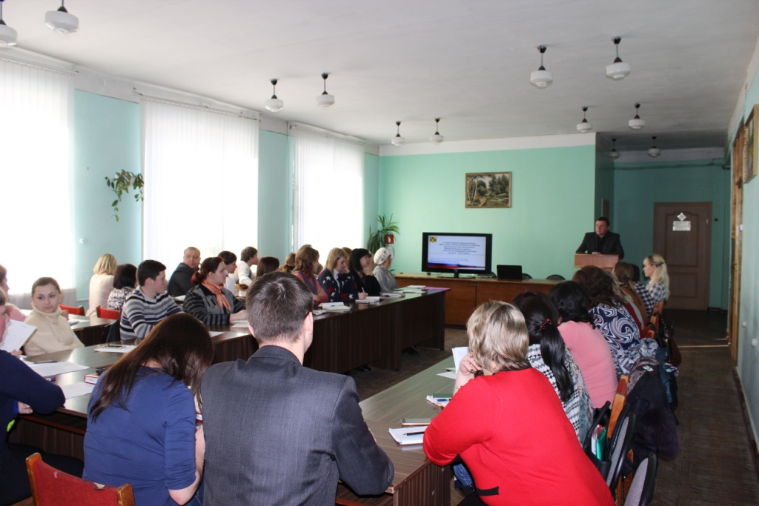
После заседания молодые активисты отправились в парковую зону, чтобы сразиться в «снежных битвах». Яркое солнце, пушистый снег и пьянящий чистый воздух способствовали веселому и непринужденному времяпрепровождению и получению всеми участниками сражений заряда бодрости, энергии и хорошего настроения.
А в итоге пришли к выводу, что отдых и неформальное общение послужит на пользу их деятельности на благо людей нашего района.

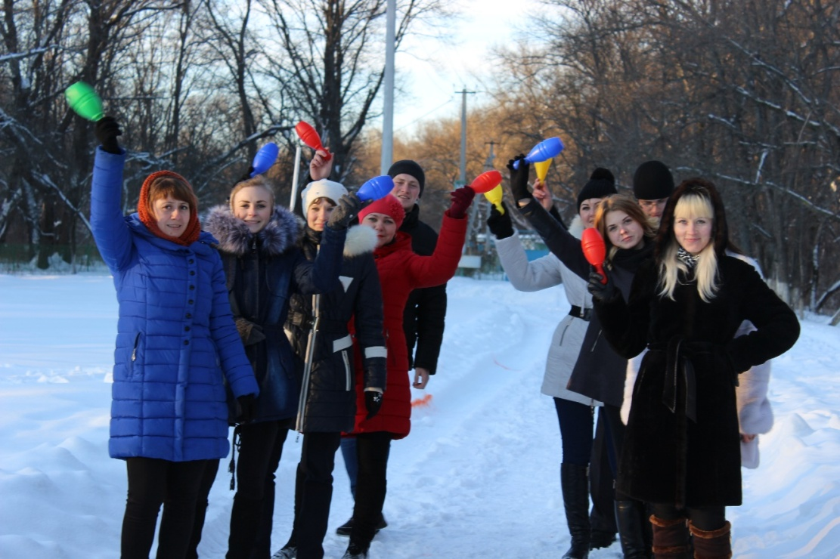

Секретарь избирательной комиссии района В.А. Калашник

